Beredskabsplan for vildgræssende dyr på Skovsgaard
2026

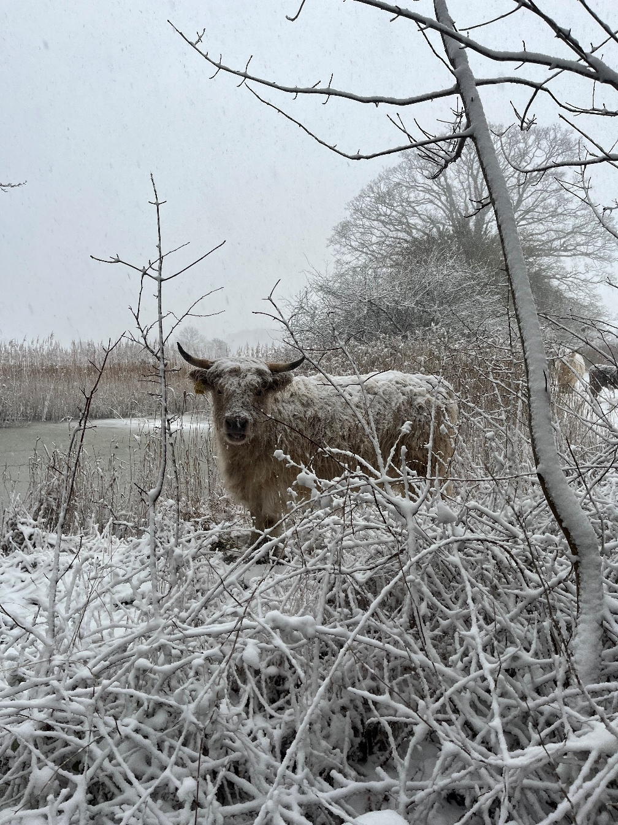

Denne beredskabsplan beskriver håndtering af dyrene i situationer, hvor de naturlige forhold ikke er tilstrækkelige til at sikre trivsel, eller hvor der opstår ekstraordinære hændelser som længerevarende dybt snedække, sygdomme eller stormflod med videre.

Overordnet tilgang
Dyrene håndteres i udgangspunktet gennem den fastlagte udtagningsstrategi.
Beredskabet aktiveres, når naturgrundlaget eller vejrforholdene ikke understøtter dyrenes behov.

Kortmateriale over området skal til enhver tid vise placeringer for:
- Fodringspunkter
- Vandforsyning
- Staldbygninger

Fødemangel
Ved fødemangel prioriteres først udtag af dyr for at reducere belastningen på arealerne.
Hvis dette ikke er tilstrækkeligt, iværksættes tilskudsfodring med:

- Hø
- Halm
- Ensilage

Fodring sker på minimum fire faste placeringer på marken ved Skovsgaard med ca. 100 meters afstand. Fodringen sker på et højbundsareal så der sker et minimum af optråd, i nærhed af kontinuerligt opsyn samt med tilgængelige vandressourcer.

Indsæt kort: Nordmarken,

Vandforsyning
Ved frost, hvor naturlige vandkilder ikke er tilgængelige, etableres manuel vandforsyning fra:
- Vandpost ved Kågaarden
- Vandpost ved staldbygningen på Skvosgaard
- Vandplads ved Påøgaard

Staldadgang
Ved behov gives dyrene adgang til eksisterende staldbygninger med direkte adgang fra arealerne:
- Kågaarden
- Påøgaard
- Stalden ved Skovsgaard

Særlige beredskabssituationer
Force majeure, eks. Isvinter med massivt snedække
Ved ekstreme vinterforhold åbnes følgende stalde:
- Kågaarden
- Påøgaard
- Stalden ved Skovsgaard
Omfattende sygdomsudbrud
Ved behov for isolation opstaldes dyr i:
- Stalden ved Skovsgaard(isolation)
- Separationsafsnit ved Kågaarden

Individuelle behov
Enkeltindivider kan opstaldes ved:
- Alvorlige Skader
- Alvorlig Sygdom
- Manglende trivsel og hvis udtagning ikke er en mulighed

Kort over Skovsgaard
Orange linjer er hegn med markeringer af låger og led
Røde pletter er mulige stalde til sygebehov, ly i ekstreme situationer samt fast vand ved behov.
Rød markering er areal til nødfodring

